Εργαστηριακή Άσκηση 5 Εξερεύνηση του Διαδικτύου

Θοδωρής Φρίξος Παπαρρηγόπουλος
el18040
Ομάδα 4η.
Ipv6: 2a02:587:4f0e:2b65:34b0:9e4a:d912:2f8a
MAC: 40-1C-83-38-F7-20
Λειτουργικό: Windows
DESKTOP-1403ER3

Link-local IPv6 Address . . . . . : fe80::254a:c1c7:b7a0:9a64%44(Preferred) IPv4 Address. . . . . . . . . . . : 147.102.131.207(Preferred)

Άσκηση 1

1.1) IPv4 Address. . . . . . . . . . . : 147.102.131.207(Preferred)
1.2) Subnet Mask . . . . . . . . . . . : 255.255.255.0 και είναι 16 bit
1.3) ping -4 -c 1 -i <TTL> <IP addr>
1.4) TTL = 3 (ping -4 -c 1 -i 3 176.126.38.1 )
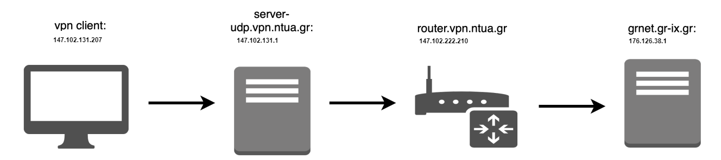
1.5)
Άσκηση 2

2.1)
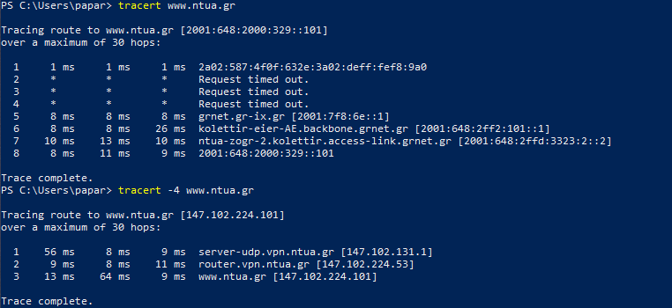
Λογικά έπεσα σε κάποιο firewall.
Η διαδρομή που ακολούθησε είανι διαφορετική.
Έχουν διαφορετικά CNAMEs

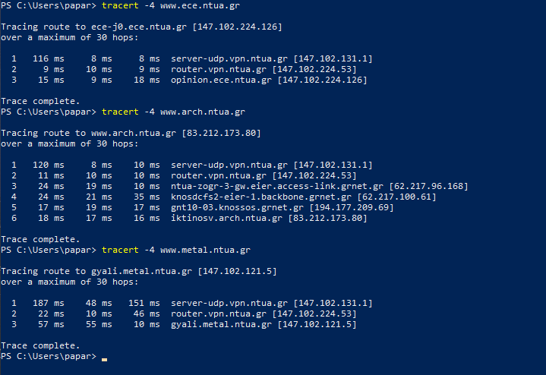
2.2)
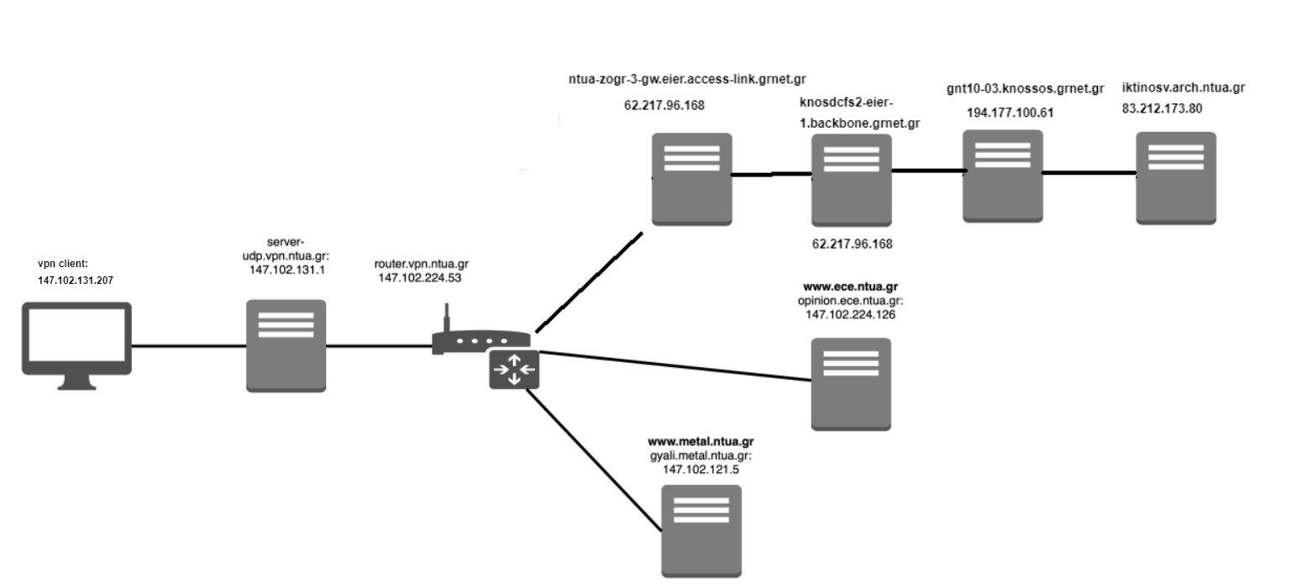
2.3) Ναι μοιάζει πολύ. Δεν μπορώ να εντοπίσω τα hubs.
2.4)

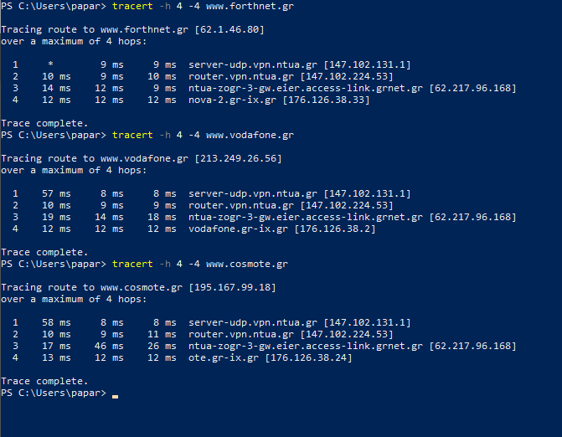
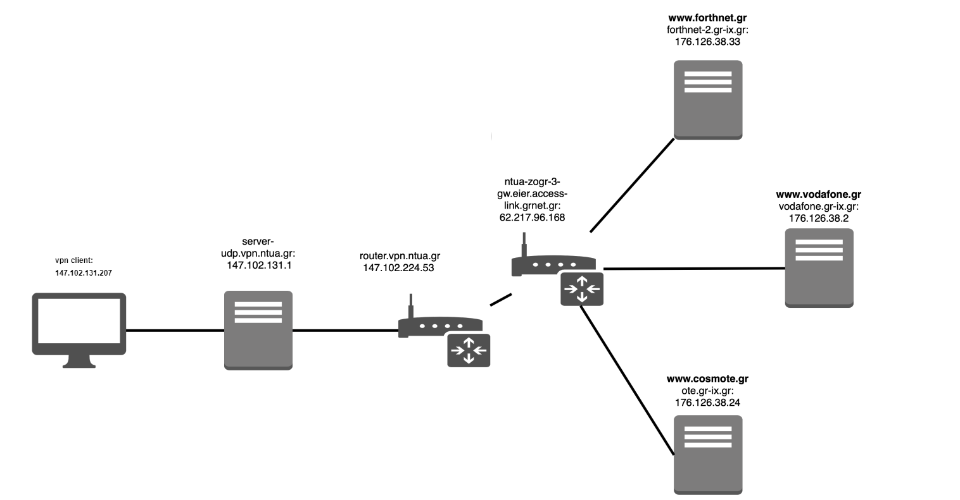
2.5)

2.6) Nαι συμφωνεί σε μεγάλο βαθμό.
2.7) Eίναι 176.126.38.0/24.
2.8)
2.9) Tο φίλτρο απεικόνισης που χρησιμοποίησα είναι το “icmp”.
2.10) Είναι 0x01 που σημαίνει ICMP.
2.11 Μεταφέρει 44 bytes 2
2.12) Τρείς τριάδες αποστέλλονται και τρείς λαμβάνονται.
2.13)
TTL Destination of request Source of reply
1 176.126.38.1 147.102.131.1
2 176.126.38.1 147.102.224.53
3 176.126.38.1 176.126.38.1

2.14) Ναι είναι. 4
2.15)
Όπως φαίνεται και στο 2.13,
• Για την πρώτη τριάδα ισχύει T T L = 1,
• για την δεύτερη T T L = 2
• και για την τρίτη T T L = 3

2.16)
• Για την πρώτη τριάδα T T L = 64,
• για την δεύτερη T T L = 254
• και για την τρίτη T T L = 62

2.17) Απαντούν με ICMP Time-to-live exceeded διότι όταν το πακέτο έφτασε στον εκάστοτε κόμβο είχε TTL = 0 και ο κόμβος αυτός δεν ήταν ο τελικός προορισμός, άρα ο κόμβος δε μπορούσε να το προωθήσει στον επόμενο κόμβο και έτσι έστειλε το αντίστοιχο μύνημα πίσω στην πηγή (source).

2.18) Απαντά με Echo ping reply, (Type: 0 (Echo (ping) reply)).

Άσκηση 3

3.1)
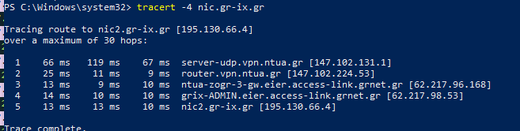
3.2) icmp
3.3)
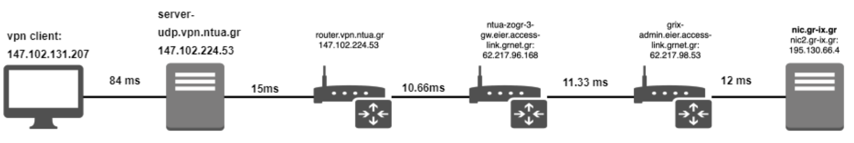
3.4) Αλλάζουν τα Identification, TTL και Header Checksum.
3.5) Όλα τα υπόλοιπα
3.6)
i) Version: Καθώς έχουμε κάνει κλήση της Ipv4 εκδοσης του tracert
ii) Total Length: καθώς δεν έχουμε διευκρινήσει το μέγεθος των ICMP πακέτων και άρα στέλνει το default
iii) Protocol: αφού έβαλα -4 θα γίνει μέσω ICMP
iv) Source, Destination: αφού τα έχουμε ορίσει εμέις
3.7)
i) Identification: Εξ ορισμού γιατί αλλιώς θα μιλούσαμε για fragments του ίδιου πακέτου
ii) TTL: Για να κάνουμε το trace
iii) Header Cehcksum: αφού άλλαξαν τα 2 προηγούμενα
3.8) 64
3.9) Ναι γιατί η σειρά αποτελεί απάντηση σε τρία πακέτα ICMP που έφυγαν μαζί με το ίδιο TTL.
3.10) Είναι 254
3.11) Είναι 60
3.12) Είναι 64, αφού έκανα 4 hops
Άσκηση 4

4.1)
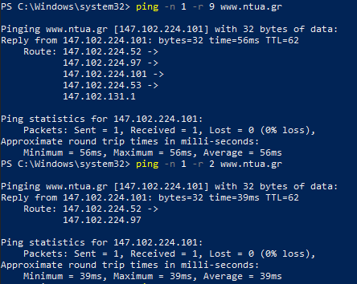

4.2) 60 bytes
4.3) 60 bytes
4.4) Για το επιπλέον μήκος της επικεφαλίδας ευθύνεται το πεδίο Options το οποίο καταγράφει την διαδρομή για τον προορισμό σε κάθε βήμα.
4.5)
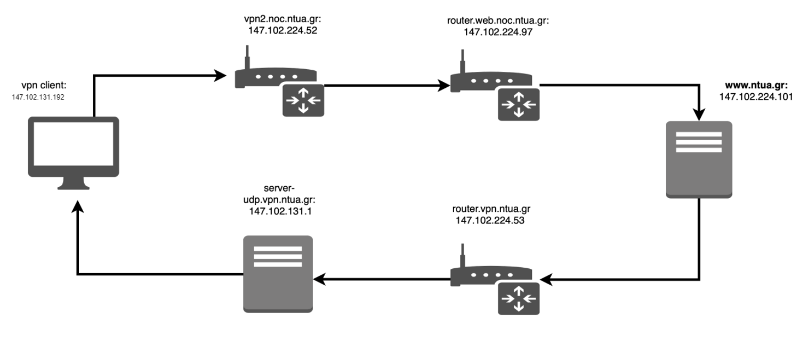

4.6) H ip είναι 194.177.210.210 κα είναι 5 βήματα μακρυά
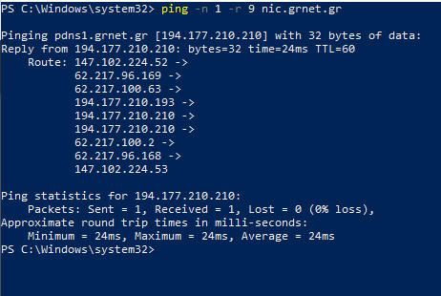

4.7)
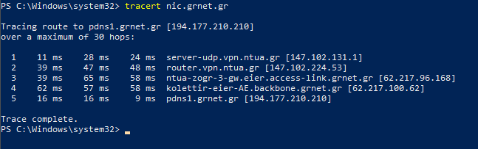
4.8) Aπό tracert του κάθε ip address προκύπτει
1. vpn2.noc.ntua.gr (147.102.224.52)
2. ntua-zogr-3.eier.access-link.grnet.gr (62.217.96.169)
3. eier-kolettir-ae.backbone.grnet.gr (62.217.100.63)
4. koletti-serverlan-gw.grnet.gr (194.177.210.193)
5. pdns1.grnet.gr (194.177.210.210)

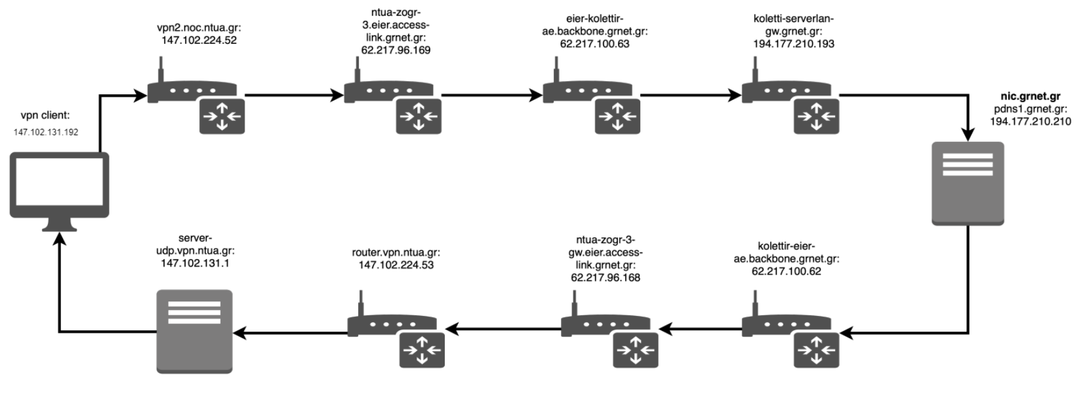
4.9)

